Controle Manutenção Preventiva

- M.P – MANUTENÇÃO PREVENTIVA no Mosayco:

O controle de manutenção é solução disponível no Mosayco que visa notificar o almoxarife quais são os maquinários que necessitam realizar a Manutenção Preventiva; tais como, troca de óleo de motor, troca de filtro de Ar, troca de filtro de combustível entre vários outras que podem ser pontuados pelo Almoxarife conforme a instrução do fabricante de cada maquinário. A obtenção do resultado se da através da Consulta Serviços Programados para Centro de Custo, onde o sistema faz apontamento dos serviços, dos maquinários que estão com horas atrasadas.

- Parametrização:

Em parâmetros Gerais, marque os parâmetros conforme imagem abaixo:
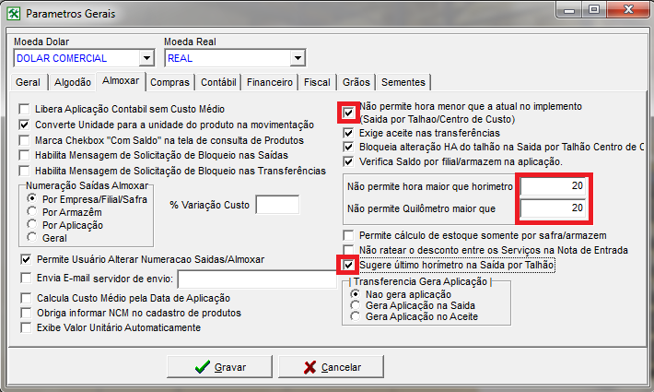

- Primeiro - não ira permitir que o usuário lance a requisição com data/hora menor do que outra já existente no sistema.
- Segundo - não ira permitir que o usuário realize inúmeras saídas para o mesmo maquinário totalizando mais de 20 horas de trabalho durante o dia, esta trava evita erros de lançamentos.
- Terceiro - ao iniciar o lançamento o sistema já sugere o ultimo horimetro e com a requisição em mãos o usuário já tem uma noção se está é ultima requisição a ser lançada ou se esta faltando algum outro comprovante de abastecimento.

- Configuração do Centro de Custo.

No módulo Almoxar no menu movimentação opção Plano de Custos, selecione o Centro de Custo que deseja realizar o controle de manutenção preventiva, em seguida acesse a aba inferior Horimetro.
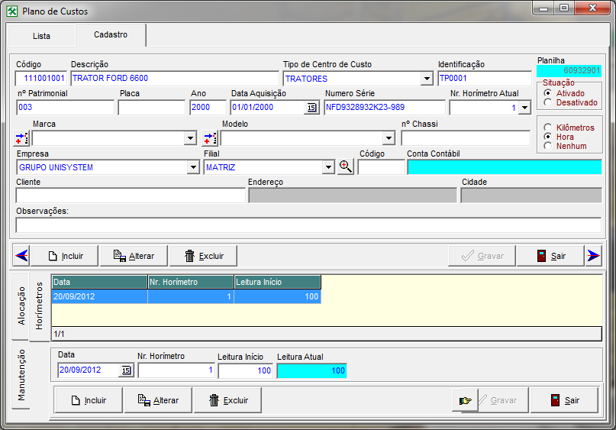

Obs.: Na parte superior selecione uma das opções Quilômetros ou Hora; e na aba inferior Horimetro preencha a exemplo da imagem informando o número do horimetro a leitura inicio.

Na aba Manutenção, preencha com as manutenções preventivas que deseja controlar para o maquinário, selecione o produto de sugestão.
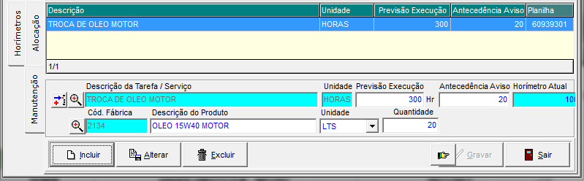

Obs.: Caso ainda não tenha o cadastro de tarefas definido, libera as opções do menu cadastro: Grupos de Tarefas, Medida Tarefas e Tarefas.
- Aplicação de produtos e serviços no Centro de Custo.

A cada abastecimento preencha no controle a hora/km do maquinário, em seguida realize o lançamento desta requisição no menu lançamentos Saída por Talhão / Centro de Custo.
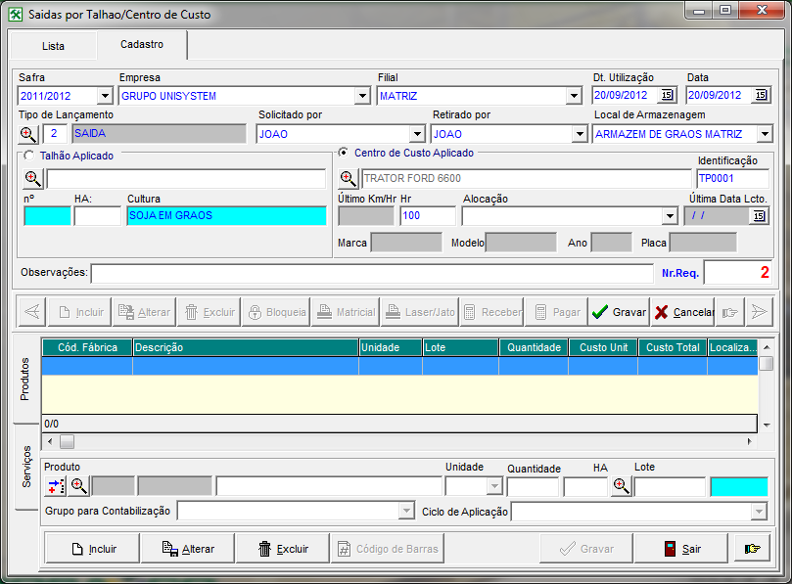

Obs.: Confere que ao realizar a primeira saída o sistema já sugeriu que este maquinário esta com 100 horas; esta sugestão ocorre devido o Terceiro Check-box do tópico 2.

4.01 – Controle máximo de horas por dia.

Nesta requisição estou informando 180 Horas neste caso, ira exceder o limite estipulado por dia, logo o sistema ira notificar.

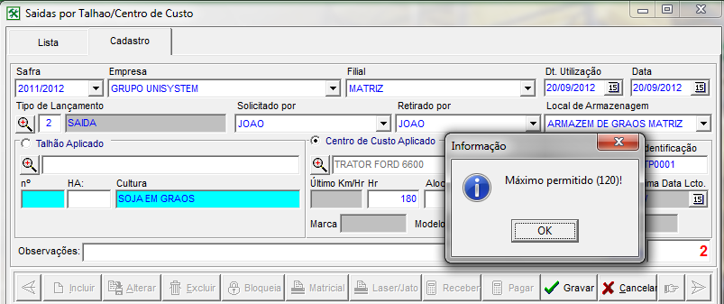

 Importante!! Confere que o sistema não permitiu realizar a saida com 180 horas; isto ocorre devido o maquinario estar com 100 horas e durante um dia é impossivel trabalhar 80 horas, logo, o sistema não permite e notifica. Esta trava ocorre devido o segundo check-box do tópico 2.

4.02 – Notificação para realizar a manutenção Preventiva.

Considere que foi realizar diversos lançamentos de saída de abastecimento para este maquinário e foram informadas as horas corretamente, na imagem abaixo confere que estou informando 280 horas, logo o sistema apresenta a notificação.

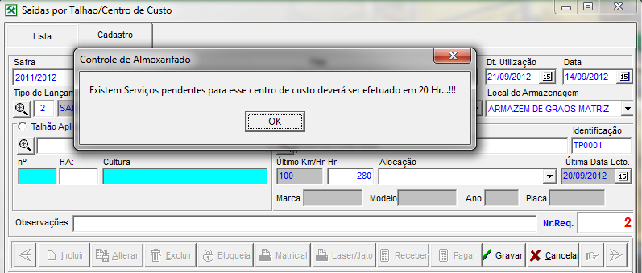

Importante!! O sistema faz esta verificação para todas as tarefas que tenho para esta maquinario, clique em Ok, ele ira apresentar a tela abaixo com as tarefas programadas.

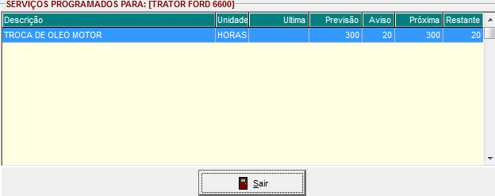

Nesta situação fica a critério do almoxarife liberar o maquinário para o trabalho ou realizar a manutenção do mesmo. Caso opte por realizar o abastecimento, clique em sair e inclua o produto normalmente.

Importante!! Os serviços programados poderam ser visualizados na Consulta Serviços Programados por Centro de Custo.
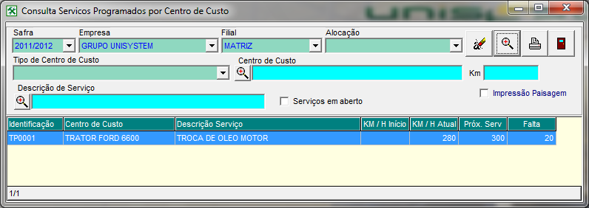

4.02.01 – Realizando a Manutenção Preventiva.

Para realizar a manutenção preventiva, será necessário que lance a O.S da manutenção informando quais os serviços que foram realizados e produtos utilizados, conforme se segue.
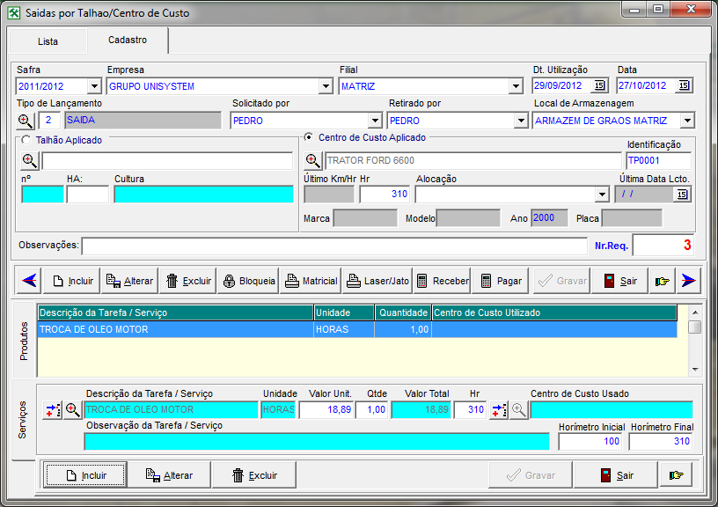
Na aba Serviços informe o mesmo serviço que foi cadastrado na Manutenção Preventiva do cadastro do Centro de Custo. Caso queira preencha com o valor do serviço para fins de custo gerencial.
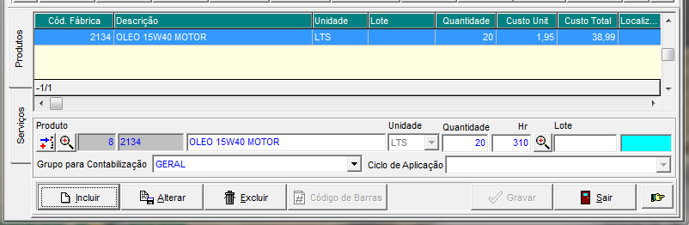
Na aba produto, preencha com o produto sugerido na manutenção preventiva ou similar.
Após realizar a manutenção, confira na consulta que à manutenção foi realizada e o maquinário possui novamente mais 300 horas para trabalhar dentro do previsto.
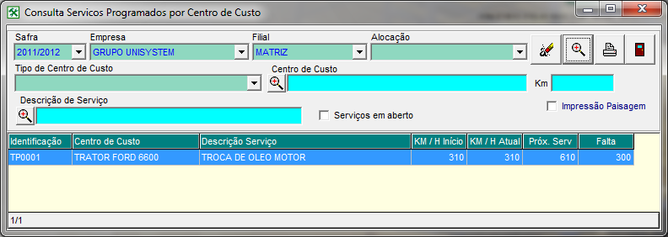

- Considerações.

Além do controle apresentado acima, deixo seguinte sugestão: No cadastro das Tarefas preencha com valor da mão de obra de cada serviço para empresa, ao realizar a manutenção preventiva trabalhe com dois relatórios, Consulta Serviços Programados por Centro de Custo para fins de Manutenção e utilize a Consulta Analise de Centro de Custo para fins de custo com o patrimônio.

Edivaldo Santos

 66 3423-5743


